
Lenguaje y Comunicación 2° Básicos.
Semana del 27 de julio.

Recordemos el Sustantivo, Género y Numero.
1: - Observa y lee la siguiente información, luego recorta los recuadros y pégalos en tu cuaderno.

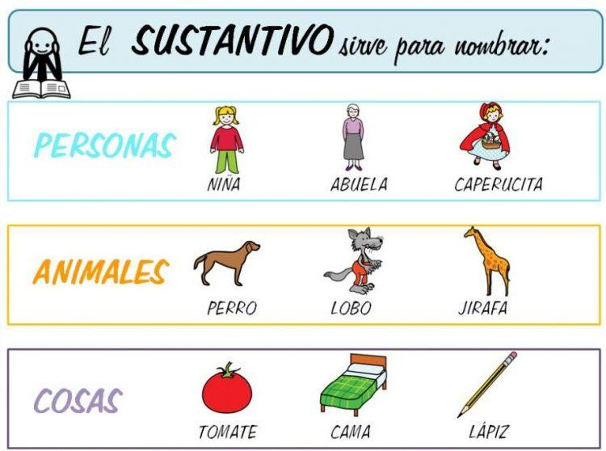

Una de las características de los sustantivos es que poseen Género, los que pueden ser masculinos o femeninos y Número, que puede ser Singular o plural.
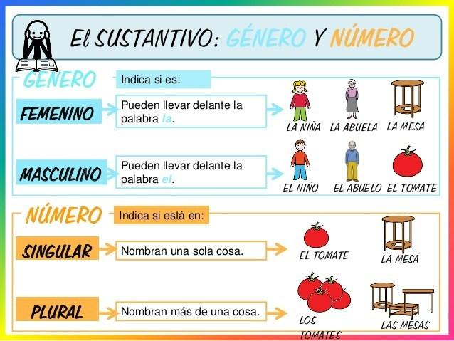

Ahora Practiquemos.

Concordancia género y número

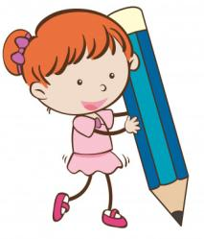
Para que exista coherencia en una frase u oración, deben concordar los artículos y los adjetivos con los sustantivos que están relacionados.

Número
Singular: El, La, Un, Una.
Plural: Los, Las, Unos, Unas.
Género
Femenino: La, Las, Una, Unas.
Masculino: El, Los, Un, Unos.

1.- Observa las imágenes de sustantivos y escribe el artículo que le corresponda, según su género y número:
El - La - Un- Una-
Los - Las Unos-Unas-

Artículo | Sustantivo
 | 
 | 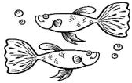
 | 
 | 

2.- Lee los siguientes sustantivos y escribe un artículo que concuerden con él, escribe si es Femenino o masculino, singular o plural, fíjate en el primero.
a) _______Las_________ mesas: Femenino, Plural.
b) _____________________ oso: ______________________________
c) ____________________ mamá: ______________________________
d) ___________________ niños: ______________________________
e) ___________________ lápiz: ______________________________
f) ___________________ alfombras ____________________________
g) ___________________ conejo _____________________________

3.- Completa la tabla, marcando con una X el género y el número al que corresponde cada frase:
 | Género femenino | Género masculino | Singular | Plural
Los patos |  | X |  | X
La casa
Unas plantas
Un auto
Las flautas

4.- Encierra la frase donde el artículo no concuerda con el sustantivo:
a) El hilo d) Las nubes g) Un león
b) La gata e) La mariposas h) El puerta
c) Los perro f) Un vaca i) Unas tomate

